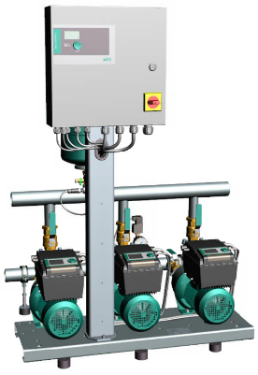
Descriptif surpresseur
Le groupe de surpression pour la distribution d'eau sera de marque Wilo type Comfort- Vario-COR-MHIE-ECe.
Garantie constructeur de 2 ans et mise en service par le fabricant.

Descriptif et fonctionnalités :
Groupe de surpression certifié ACS de 2 à 3 pompes multicellulaires en acier inoxydable non auto amorçantes montées en parallèle et avec convertisseur de fréquence intégré. Chaque pompe est équipée d’un moteur asynchrone de classe IE2 selon IEC 60034-30-2. Installation équipée d'un appareil de régulation ECe comprenant un bloc d'alimentation interne, un microprocesseur, des modules d'entrée et de sortie analogiques et numériques pour la commande de pompes électroniques avec convertisseurs de fréquence.
Le convertisseur de fréquence adapté au moteur de la pompe permet, pour toutes les pompes des gammes MHIE 2.., 4.., 8.. et 16, de fonctionner en mode de régulation continu.
Interface de communication Modbus RTU intégrée.

Groupe de surpression prêt à être raccordé, monté en usine comprenant :
- 2 à 3 pompes des gammes MHIE 2.., 4.., 8.. et 16, avec moteur IE2 et régulation continue de la vitesse par convertisseur de fréquence intégré sur chaque pompe.
- Commande automatique de pompage par l'intermédiaire du régulateur Comfort Controller CCe avec écran LCD (à rétroéclairage) pour l'affichage des données d'exploitation, des paramètres du régulateur, des états de service des pompes, de la pression réelle, des messages d'erreur et de l'historique.
- Monté en intégralité sur un bâti de base en acier galvanisé avec amortisseurs de vibration réglables en hauteur pour l'isolation contre les bruits d'impact.
- Vanne d'arrêt, clapet anti retour, clapet de refoulement sur chaque pompe, réservoir à vessie 8 l, PN 16, capteur de pression 4-20 mA et manomètre côté refoulement.
- En option avec protection contre le manque d'eau.

De manière générale le groupe de surpression devra répondre aux exigences suivantes :
  - Plage de température du fluide de 3°C à 50°C (70°C en option).
  - Plage de température ambiante de 5 à 40°C.
  - Classe de protection IP54.
  - Pression de service maximum de 10b.
  - Contacts secs pour les rapports de marche et de défauts centralisés.
  - Contacts pour marche/arrêt externe, manque d'eau et seconde valeur de consigne.
  - Arrêt automatique des pompes en cas de défaillance ou de fonctionnement à une vitesse de rotation en régime de secours prédéfinie.

Wilo-Comfort-Vario-COR-MHIE-ECe

